Министерство образования и молодежной политики Свердловской области



ГАПОУ СО «Екатеринбургский колледж транспортного строительства»

# Отчёт по программе «Практическое занятие 7 (задание 2)»

Выполнил: Рубцова Диана Алексеевна

Группа: ПР-21

Преподаватель: Мирошниченко Г.В

2024

**Задание**

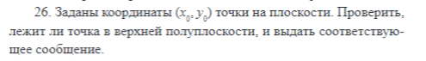

**Входные данные**

var x- координата x

var у- координата у

**Выходные данные**

Выводится одно из сообщений

**Блок-схема**

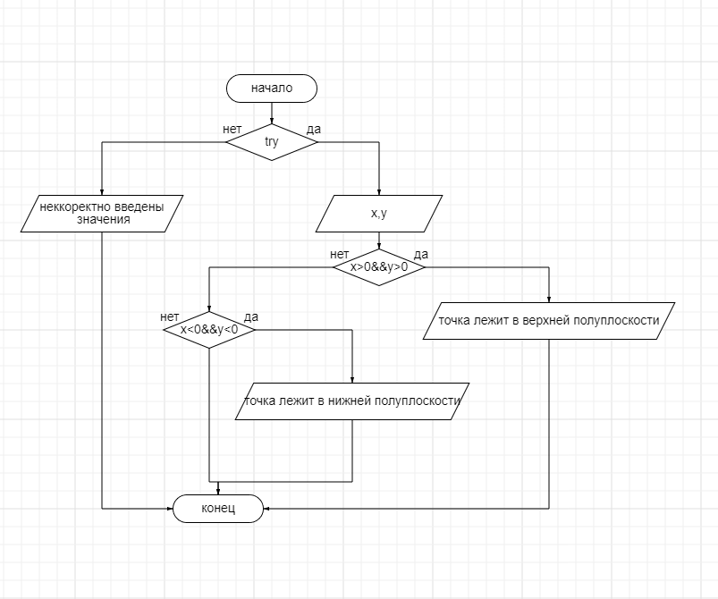

**Листинг программы (если есть)**

fun main()  
{  
 try {  
 *println*("введите координату x")  
 var x= *readLine*()!!.toDouble()  
 *println*("введите координату y")  
 var y= *readLine*()!!.toDouble()  
 when(x>0&&y>0)  
 {  
 true->*println*("точка лежит в верхней полуплоскости")  
 false->when (x<0&&y<0){  
 true->*println*("точка лежит в нижней полуплоскости")  
 }  
 }  
  
 } catch (e:Exception){*println*("неккоректно введены значения")}  
}

**Тестовые ситуации**

